Colegio Américo Vespucio
Quinto básico.
Música. y Educación Tecnológica.
25/05/ 2020

Música y Tecnología

INSTRUMENTOS MUSICALES con material reciclado
Quinto Básico.

Nombre | Curso | Fecha
 | 5° | 25/05/ 2020
OA8 Reflexionar sobre sus fortalezas y áreas en que pueden mejorar la creación, propia y de otros, con respeto y autocrítica.

Observa el video con el siguiente Link: https://www.youtube.com/watch?v=e9X7cOni2T8
https://www.youtube.com/watch?v=7sUNXA4NYKI

Observa el video adjunto para usarla como ejemplo y realiza el trabajo que ahí se muestra, no te preocupes si no cuentas con los mismos materiales, puedes desarrollar otras ideas.
El video muestra paso a paso las instrucciones para realizar la Guitarra, es necesario que un adulto te supervise en la realización de este trabajo.
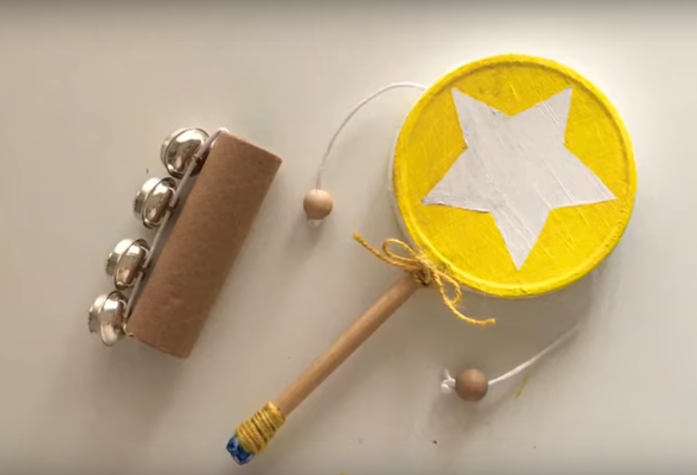

Tomar en cuenta:

- Seguir paso a paso las indicaciones como lo muestra el video
- Ser supervisado por un adulto
- Llevar el trabajo a la escuela cuando volvamos a clases, y el profesor indique el día.

ESPERO QUE TE DIVIERTAS HACIENDO EL TRABAJO
Cuídate y recuerda lavar tus manos con agua y jabón.

